中国农业工程学会
第十一次全国会员代表大会

会议系统使用说明和
在线投票方法说明

2021年12月

目 录

第一部分 会议系统使用说明 1
一、使用电脑端参会 1
二、使用手机端参会 5
第二部分 在线投票、查看文档方法说明 8

第一部分 会议系统使用说明

一、使用电脑端参会
1、会前准备
（1）准备时间：请于2021年12月18日前，进行会前准备工作
（2）准备内容：
1）腾讯会议
a、电脑端打开以下链接，下载“腾讯会议”客户端并进行注册登录（如已下载，可忽略此步）；
https://meeting.tencent.com/download-center.html?from=1002
b、参会效果测试：提前准备好摄像头、扬声器及麦克风、并保证网络畅通。
c、名称修改：可按下图操作进行参会名称修改，修改为：姓名
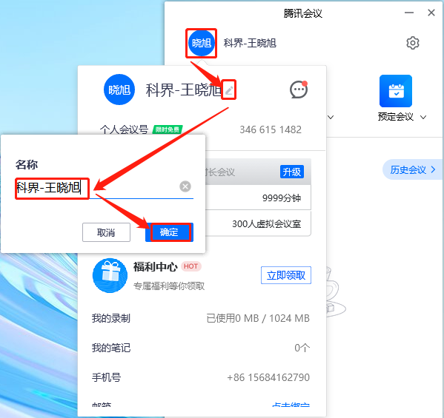

2）会议系统登录测试
a、会议链接：https://csae.scimall.org.cn/meeting/DBDH11/
b、步骤：点击蓝色按钮：“登录管理”→填写用户名及密码【用户名为手机号/邮箱，密码为csae手机号后四位（如：csae2790）】→点击“登录”。
注：如在测试阶段/正式参会阶段无法登录会议系统，请联系工作人员：15684162790（微信同号）
- 正式会议
（1）会议时间：2021年12月18日8:30-12:00
（2）进入会议系统：https://csae.scimall.org.cn/meeting/DBDH11/，按照会前测试登录流程进行登录。登录成功后，点击“观看会议直播”。
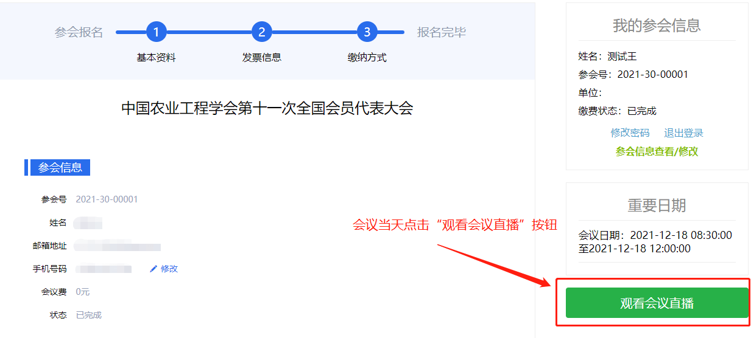
（3）单击“观看直播”，即可跳转至腾讯会议
（4）得到腾讯会议链接后，可按照图示选择“加入会议”，再点击“打开腾讯会议”。

（5）已进入腾讯会议修改参会名称，可按下图修改：
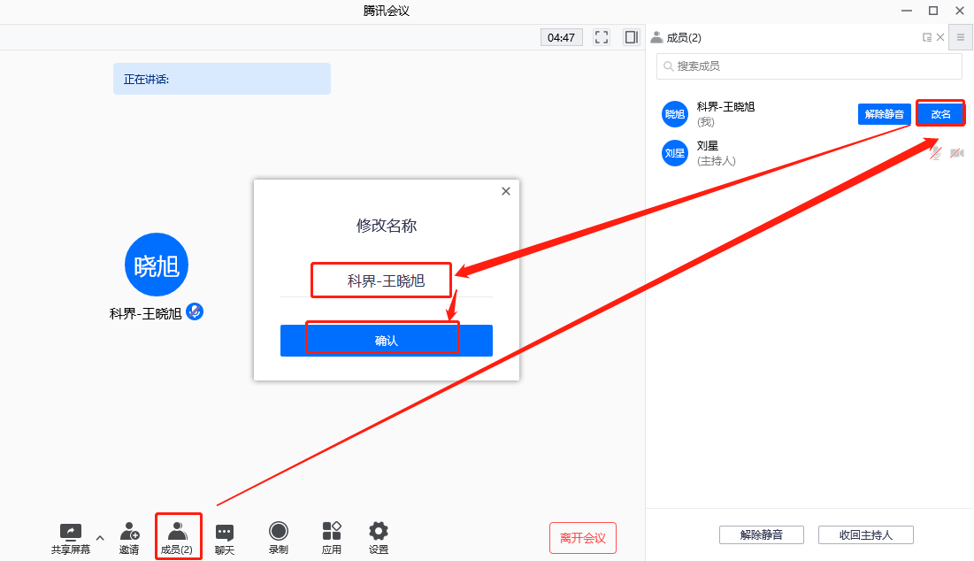

注：会议当天参会问题，可联系工作人员：15684162790（微信同号）

二、使用手机端参会
1、会前准备
（1）准备时间：请于2021年12月18日前，进行会前准备工作
（2）准备内容：
1）腾讯会议
a、请使用手机在微信搜索“腾讯会议”小程序事先进行登录（授权登录方式参考下图）。或手机端在应用商店搜索“腾讯会议”APP进行下载。
b、参会效果测试：提前准备好，摄像头、扬声器及麦克风、并保证网络畅通。
注：由于每个人实际授权情况不同，如之前已完成腾讯会议小程序授权，则无需重复授权。
- 会议系统登录测试
- 会议链接：https://csae.scimall.org.cn/meeting/DBDH11/，或扫描下方二维码：
- 步骤：按下图所示点击蓝色按钮：“登录管理”→填写用户名及密码【用户名为手机号/邮箱，密码为csae手机号后四位（如：csae2790）】→点击“登录”。
注：如在测试阶段/正式参会阶段无法登录会议系统，请联系工作人员：15684162790（微信同号）
- 正式会议
（1）会议时间：2021年12月18日8:30-12:00
（2）依据上述参会流程，成功登录后，点击“观看会议直播”
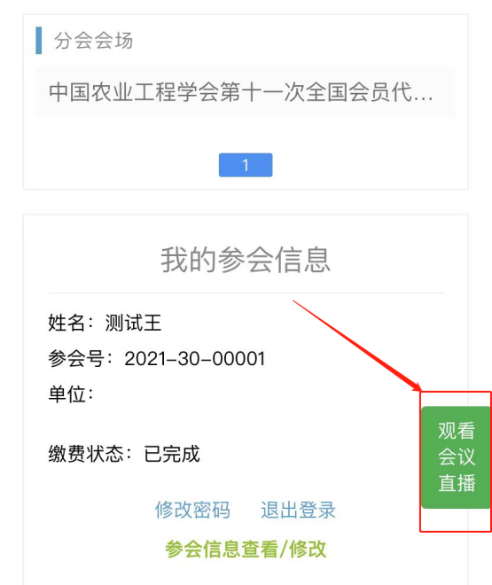
（3）单击【观看直播】，即可跳转至腾讯会议
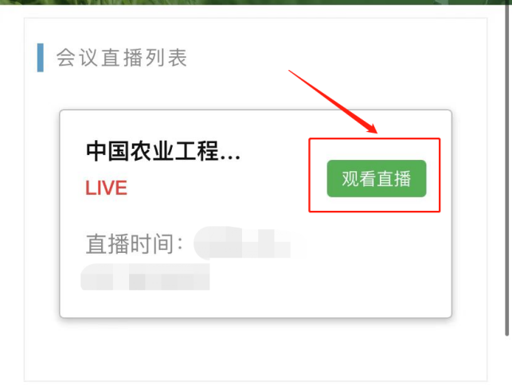
（4）得到腾讯会议链接后，可按图示选择“小程序入会”再长按识别小程序码打开腾讯会议小程序（详见下图）。 也可打开腾讯会议APP，输入会议号，加入会议。
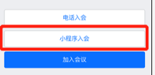
（5）已进入腾讯会议修改参会名称，可按下图修改
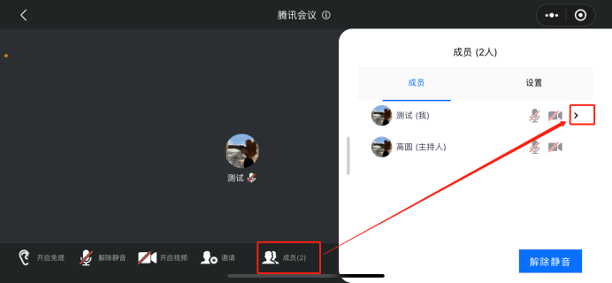
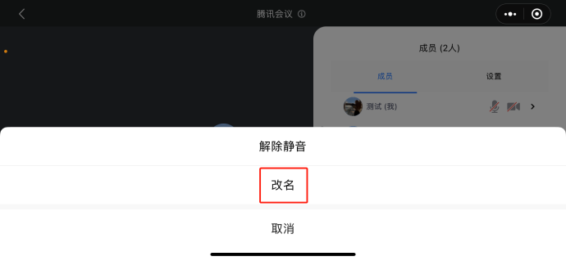

第二部分 在线投票、查看文档方法说明
会议正式开始后，会多次出现投票环节，且会议期间将在腾讯会议上传文档供各位代表观看。
参会代表可采用电脑端和手机端两种方式投票。操作流程如下。

- 电脑端参会
- 大会报告资料、候选人及代表名单、会议日程已经十届六次理事会、十届十一次常务理事会、筹备委员会工作会议审议通过，会议当天可在腾讯会议右下角点击“更多”后点击“文档”观看，关闭文档请点击“×”，返回直播和投票界面。
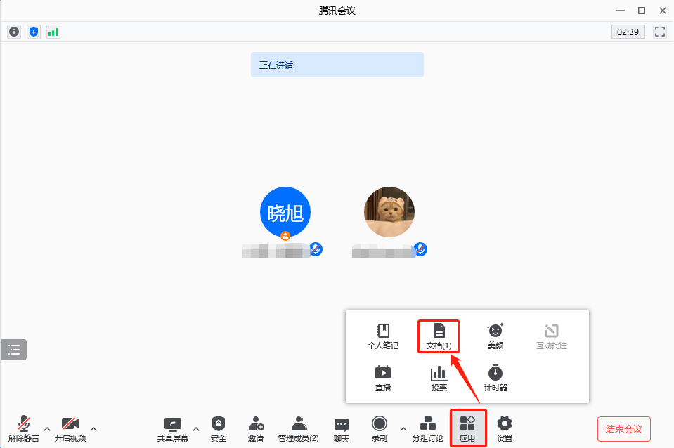
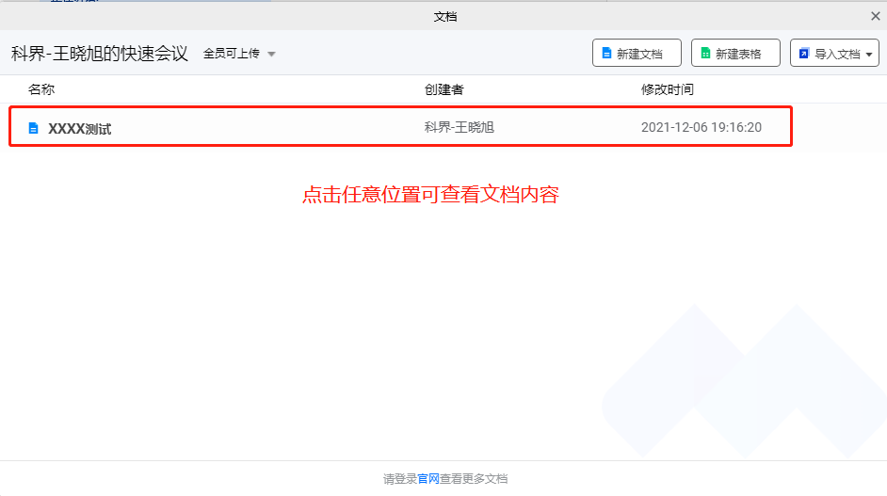
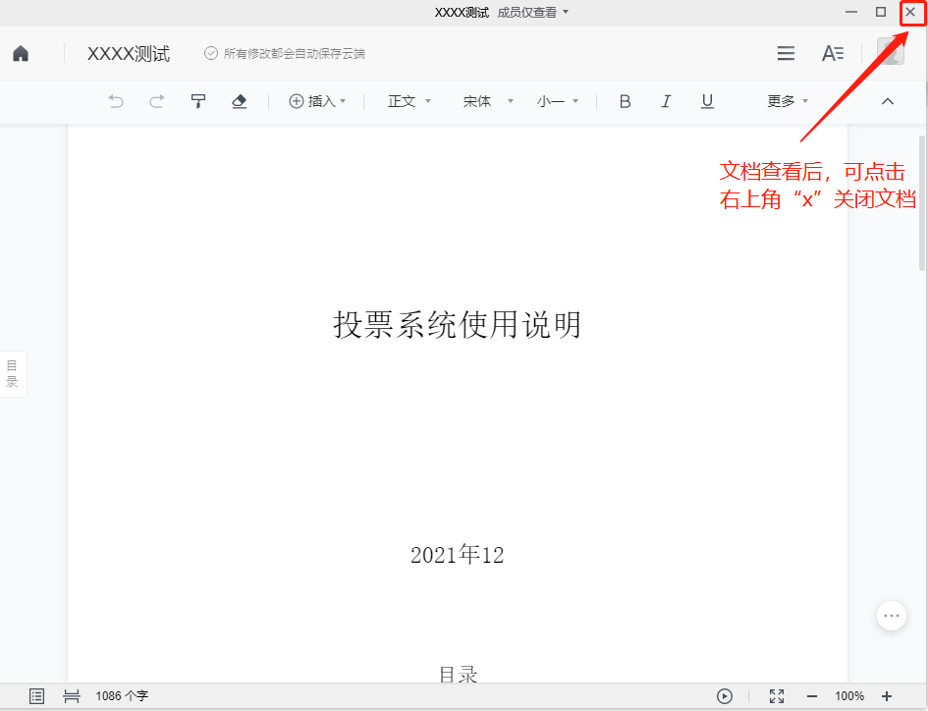

2、可以点击聊天室内的投票链接用电脑进行投票。
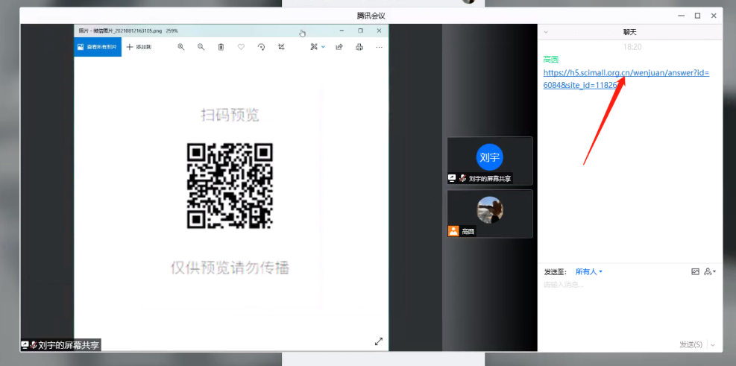

3、在电脑端参会也可以用手机扫码投票。电脑屏幕上会出现二维码，可用手机扫码进行投票。
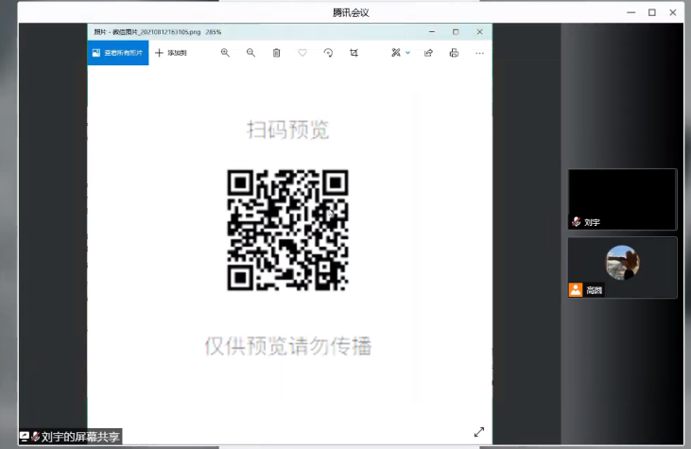
- 用手机端参加会议的代表
- 查看会议相关文档步骤如下所示
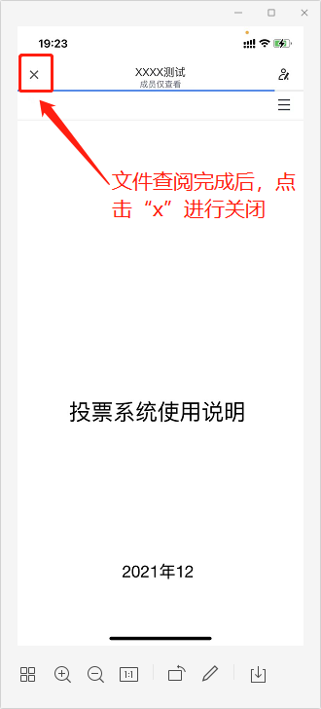
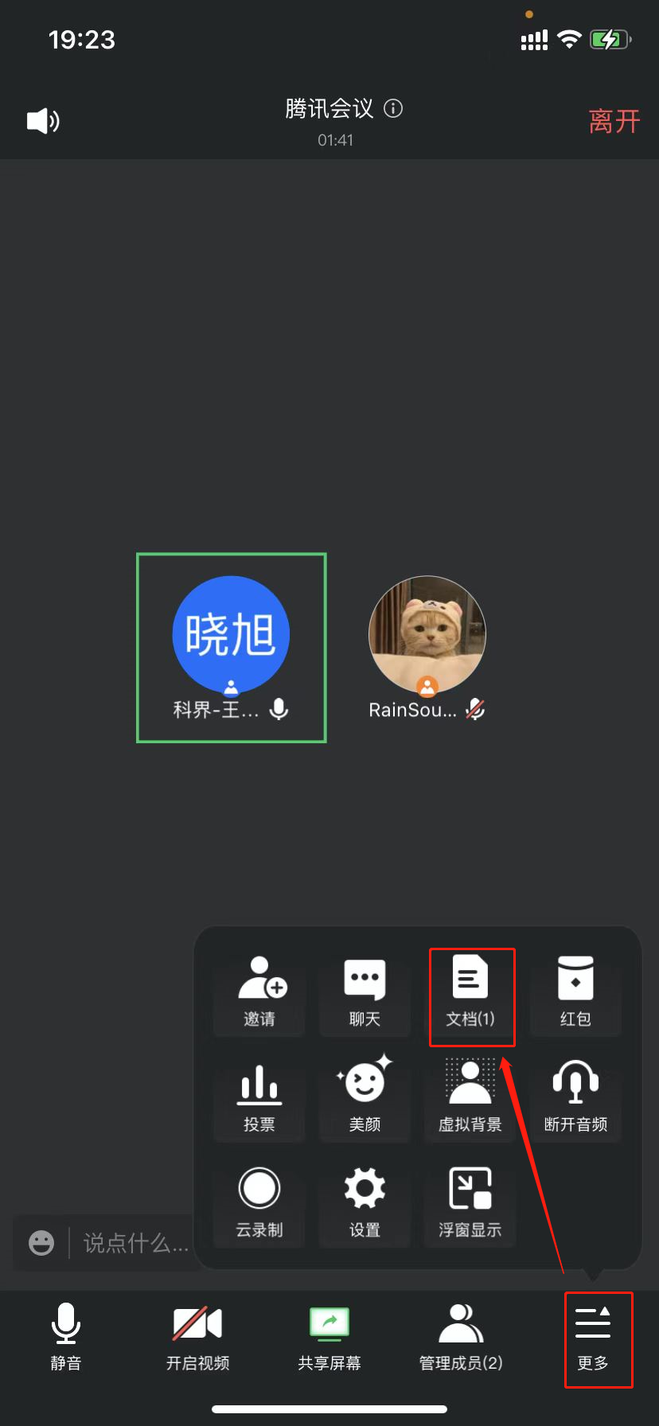
2、投票环节
在投票环节，手机屏幕会出现投票二维码，需要先进行手动截图，再利用微信“扫一扫”扫描截图的二维码进行投票。
